Séquence 5 : les nombres décimaux (1). Séance 4.
Groupe de besoin « chercher »

En préambule, le professeur fait rappeler ce qui a été fait lors des séances précédentes avec les bandes de papier, les réglettes Cuisenaire et le guide-âne. Il reprend quelques exemples de nombres repérés, de nombres égaux, en montrant l’utilisation des différents matériels.

Simulation numérique :
le professeur projette le fichier Geogebra qui permet de faire des zooms sur une demi-droite graduée et il montre ainsi une autre façon de visualiser la droite des nombres.

Exercice 1. Activités mentales.

Consigne :
- Dans chaque cas, donne une autre écriture du nombre proposé.
$$11+\frac{4}{100};\frac{830}{100}$$
- Effectuer :
$$\frac{1}{2}+\frac{1}{5};\frac{20}{100}+\frac{77}{10}$$

Exercice 2 : représenter les millièmes. [Matériel à acheter en amont].

Matériel : chaque groupe de deux ou trois élèves reçoit un ensemble composé d’un cube-unité, de plaques d’un dixième de l’unité, de barrettes d’un centième de l’unité et de petits cubes d’un millième de l’unité, de couleurs différentes si possible.
Le matériel est donné sans explication par le professeur.
Modalité particulière : lorsque le professeur n’a qu’un seul ensemble de matériel, il peut le montrer à la visionneuse en faisant intervenir des élèves à tour de rôle. L’exercice est mené pour tout le groupe ensemble.
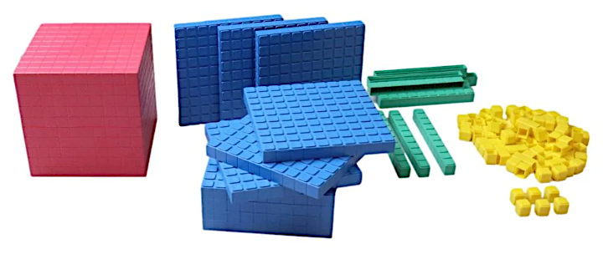

Consigne 1 : vous avez du matériel devant vous. Le plus grand cube est notre unité. Combien d’unité représente une plaque ? Une barrette ? Un petit cube ?

Consigne 2 : combien de dixième vaut un centième ? Combien de centième vaut un millième ? Combien de dixième vaut un millième ?
Que valent dix millièmes ?
Que valent cent millièmes ?

Consigne 3 : a) avec ce matériel, vous devez représenter seize millièmes d’unité. Quelles écritures différentes peut-on donner de ce nombre ?
b) Puis représentez quatre-vingt-deux millièmes d’unité. Quelles écritures différentes peut-on donner de ce nombre ?
c) Puis représentez cent-trente-et-un millièmes d’unité. Quelles écritures différentes peut-on donner de ce nombre ?
d) Puis représentez mille-deux-cent-trente-trois millièmes d’unité. Quelles écritures différentes peut-on donner de ce nombre ?
e) Puis représentez mille-quarante-cinq millièmes d’unité. Quelles écritures différentes peut-on donner de ce nombre ?
f) Puis représentez $\frac{1250}{1000}$d’unité. Quelles écritures différentes peut-on donner de ce nombre ?
g) Puis représentez $\frac{3}{2}$ d’unité. Quelles écritures différentes peut-on donner de ce nombre ?

Trace écrite de leçon : exemple de partie de leçon qui peut être commune à tous les groupes dans le fichier 15-Trace_écrite_de_cours_commune.pdf. A donner, exceptionnellement, photocopiée et à coller car elle contient beaucoup d’illustrations du matériel.

Exercice 3. Repérage.

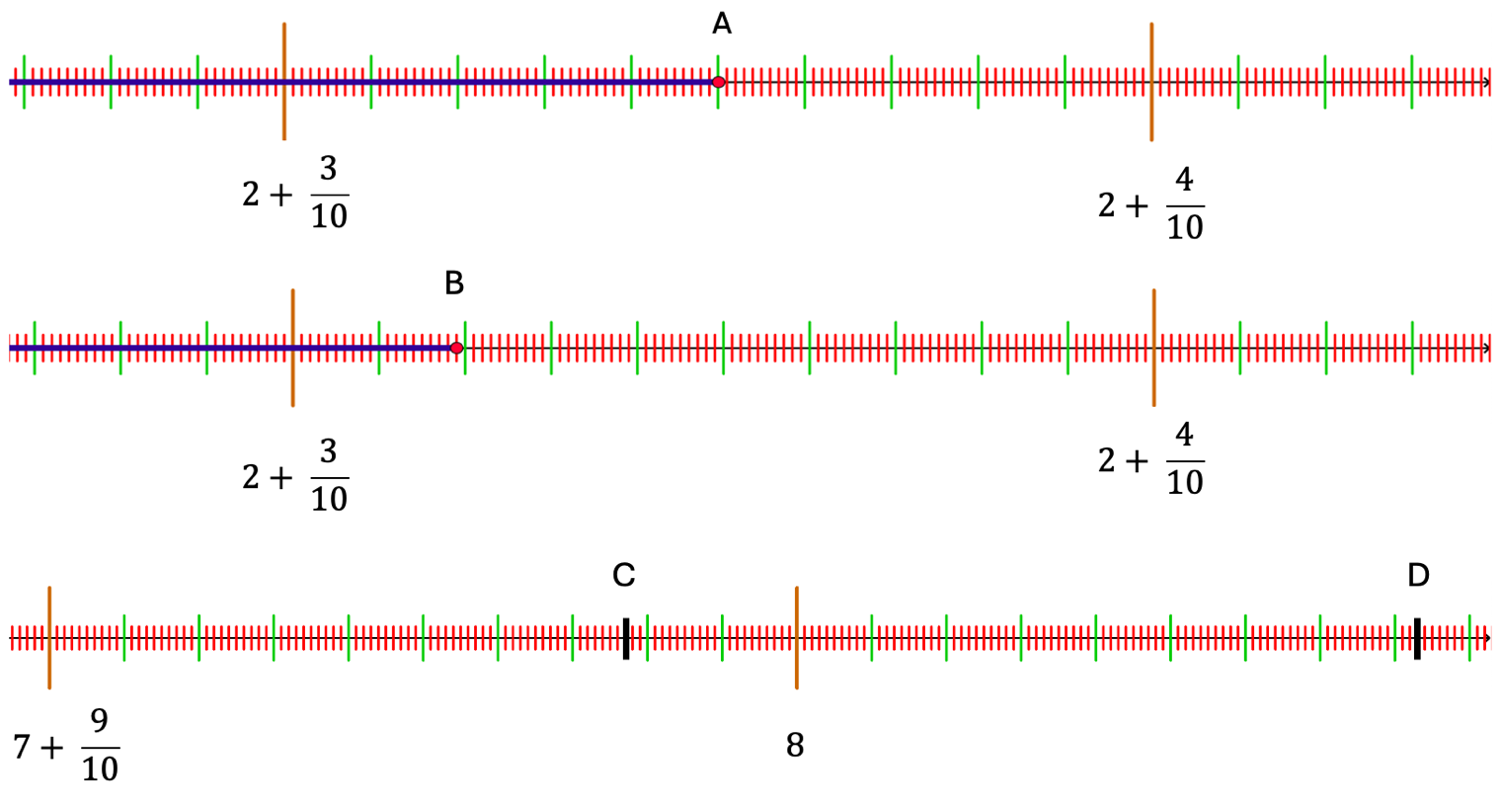
Consigne : Écrire, en-dessous de la demi-droite graduée, les abscisses des points A, B, C et D

